语文作文运用博客进行写作与点评新模式的实践与探讨
江西省九江县第三中学 陈凌亚
邮箱：2212840008@qq.com 手机：15079214565
（说明：本文电子档中的链接均可在互联网上点击打开）

摘要：互联网等现代信息技术设备进入亿万家庭，“班班通”也进入学校的教育主阵地的最前沿——课堂。网络必将成为新形式下的最新教育教学手段。鉴于新浪博客的成熟和应用广泛，QQ聊天工具的普及，QQ邮箱的使用便利。本文主要以新浪博客和QQ聊天工具、邮箱为例，着手尝试探讨在“班班通”新型教育技术和手段下的语文作文运用博客进行写作与点评新模式的实践与探讨。

关键词：班班通，新浪博客, 作文写作，作文点评

当前，电脑、互联网等现代信息技术设备已深入亿万家庭，网游、网聊、浏览网页、百度搜索、博客、微博已成为人们利用现代信息技术进行娱乐、生活、工作、学习的一种手段。谈起上网，人人都有发言权，不再像是以前那么陌生了。“班班通”的建成，使得网络也走进了课堂，传统的教学的最前沿阵地——课堂已经与外界互联为一体了。“班班通”下的语文作文写作与点评新型教学模式已经摆到我们每一位语文老师的面前。本文，谈谈我如何运用新浪博客进行作文写作与点评的实践,并与同仁探讨。

一、运用博客进行作文写作与点评的基础与前提。
近几年，互联网不仅进入了千家万户，进入了校园，更是进入了我们的课堂。江西省近三年，一大批学校已经建成了“班班通”。2011年5月，我校已经在七年级安装了“班班通”。网络已经进入了我校七年级教室，课堂教育教学中使用网络工具，成为一种必然手段了。“班班通”的建成，使得现代教育技术手段大大进步和提高了，为现代新型教育技术手段提供了物质基础。“班班通”，为运用博客进行作文阅读与点评的提供了技术保障，是基础与前提。
二、运用博客进行作文写作与点评的准备工作
运用博客进行作文写作与点评，要先进行前期的准备工作。
（一）要解放思想，转变观念。
改变现行一些家长、老师的观念与做法：多数家长和老师，特别是班主任禁止学生上网，以防学生沉迷于网络游戏。不能因噎废食，不能泼水将孩子一起泼出去。网络有不良的一面，更有好的一面，要提高认识，树立正确的网络观念，引导学生正确的上网行为。敢于让学生上网，进行对学习有益的上网行为。
（二）将QQ作为师生交流与教学的工具。
当下，许多人将QQ作为私聊的工具。师生之间，极少用QQ聊天作为交流工作，更不要谈作为教学的一种手段。
运用博客进行作文写作与点评，要先注册QQ，师生之间要互相加入好友，将QQ作为师生交流的工具。老师可以将学生QQ按班级分组管理。
开通QQ邮箱，用QQ邮箱在新浪博客网上注册新浪博客^{注1}。然后从QQ邮箱中激活博客。这样，新浪博客就开通了，为运用博客进行作文写作与点评作好前期准备。
三、运用新浪博客进行作文写作与点评的实践
（一）老师开通博客^{注2}，用于转载学生优秀作文

老师的博客地址截图 老师博客转载学生作文截图
（二）学生开通新浪博客，并上传作文
学生开通博客，如，2011级八班苏鸾的博客^{注3}，并上传作文。

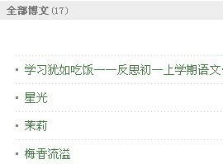
学生苏鸾的博客截图
下面是苏鸾同学的一篇博客作文《人蝇大战》^{注4}。
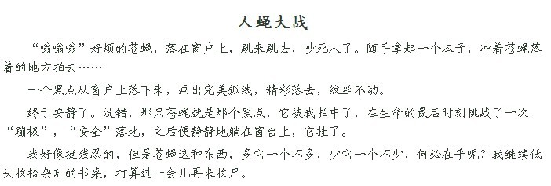
（三）教师通过博客平台点评学生的博客作文
对于学生的博客作文，老师可以通过博客提供的评论工具进行点评。下面是我对苏鸾同学的博客作文《人蝇大战》的点评。
对苏鸾作文的点评截图
（四）我特地开通一个个人工作室网站^{注5}，将2011级所有学生博客地址^{注6}全部做成一个网页，便于全体学生和老师随时随地阅读与评价。
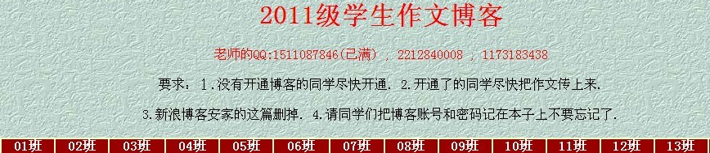
2011级全体学生博客的网页截图
四、运用博客进行作文写作与点评实践的意义与探讨
（一）运用博客进行作文写作与点评实践的意义
1、运用博客进行作文写作，有利于学生作品长久保存，并且随时随地修改。
运用博客进行作文写作，可以让学生摆脱纸质作文的缺点。从开通博客起，就可以将所有的作文全部传到网上去，便于作品的长久保存，不会因时间的流失，不会因作文本的陈旧，而丢失以往的写作作品。博客上的作文，时时鲜活，便于阅读，便于修改。
2、运用博客进行作文写作，有利于师生共同阅读、点评，突破了时间、空间的限制，大大地提高了学习、工作效率。既符合当今的环保要求，又节约资源。

传统的“用作文本写作+上交作文本+教师批改作文本进行点评+发放作文本”的繁锁程序，浪费大量的精力和时间，老师批改作文地点固定，效率低下。
运用博客写作的好处，是显而易见的。一是省去了作文本，节约了资源、，更环保、更低碳，二是省去上交和发放的程序，节约了人力和时间，三是教师批改方便、点评更方便，有网的地方就可以批改，不受时间和地点的限制，四是不仅教师可以点评，学生们也可以相互评点，更可以让网友们进社会化评点。五是学生的所有作文可以长期保留，可以从小学到中学到大学将自己的作文全部保留置下来，可以看出自己作文水平的提高过程。
3、运用博客进行作文写作，能大大提高学生学习兴趣，增加成就感。
运用博客进行作文写作，学生的作品在互联网上安家，网友都可以阅读。作品的被阅读的面大大增加了，作品的读者量也大了。每位学生的习作，不再是老师一个的看法和观点，可以发动学生都来参与。这样，我与评人人，人人评我。当然，老师的点评，应该是专业性的，指导性强些。学生们可以阅读其他同学的作文，从中得到启发，学会比较，学会欣赏，提高阅读能力，提升写作技术，增加写作兴趣。
（三）、运用博客进行作文写作与点评实践的困难探讨
1、在当前的考试技术条件下，笔、纸作为考试工具，书写仍是必然。如果纯网络博客写作，也不尽现实。因为书写作为一种汉字规范，也是语文一大教学目标。学生考试要书写，作文必然要书写出来。所以，学生在作文时，还是需要提交作文本，以书写为主。同进也应该做好电子文档，上传到网络博客上去。
2、目前，还有为数不少的家庭没有配置电脑，家庭没有上网，给部分同学进行博客写作造成了不方便。要克服学生网络游戏诱惑，也是一大困难。
3．部分教师的信息技术素质有待提高。部分教师电脑水平不高、网络技术不熟炼，也是一大瓶颈。

注解部分

注1：注册新浪博客网址：
https://login.sina.com.cn/signup/signupmail.php?entry=blog&src=blog
注2：老师博客网址：http://blog.sina.com.cn/u/3030702833
注3：苏鸾的博客：http://blog.sina.com.cn/u/2494648503
注4：《人蝇大战》：http://blog.sina.com.cn/s/blog_94b150b70101ahg5.html
注5：个人工作室网站：http://www.cn2020.cn/clyworkroom.html
注6：2011级所有学生博客地址：http://www.cn2020.cn/2011BOKE.html

